3.1 氧气的性质和用途（2）
【学习目标】
了解氧化反应与化合反应的概念，并能对已学的典型反应进行判断。
【课前预习】
1、写出下列反应的表达式
（1）木炭在氧气中燃烧_______________________________________；
（2）硫在氧气中燃烧_________________________________________；
（3）红磷在氧气中燃烧_______________________________________；
（4）镁带在氧气中燃烧_______________________________________；
（5）铝在氧气中燃烧_________________________________________；
（6）铁在氧气中燃烧_________________________________________；
（7）石蜡在氧气中燃烧_______________________________________；
[归纳]上述反应的共同点：
（1）反应物中都有________，生成物都是________；
（2）前六个反应的反应物是_____种，生成物是______种。
2、氧化反应和化合反应
（1）氧化反应 : 的化学反应叫氧化反应。燃烧是比较剧烈的氧化反应，还有一些氧化反应进行的很缓慢，称为_________，如：呼吸作用、__________等。
（2）化合反应 : 的反应 ,叫做化合反应。
表达式：________________________； 特点是：_______________________。
【自我检测】
A、化学性质活泼，常温下可以跟所有的物质发生剧烈的化学反应
B、具有可燃性、氧化性
C、是一种常用的氧化剂
D、与氧气发生的化学反应都是氧化反应和化合反应
2、下列化学反应中属于化合反应的是（ ），属于氧化反应的是（ ），既是化合反应又是氧化反应的是 （ ）
A、氢气+氧气 水
点燃
B、乙炔+氧气 二氧化碳+水
点燃
C、碱式碳酸铜 氧化铜+二氧化碳+水
△
D、铁+氧气 四氧化三铁
点燃
3、下列物质燃烧后可以做烟幕弹的是 ，军事上可以用来作照明弹的是 。
A. 镁 B. 硫 C. 木炭 D. 红磷
4、下列物质在氧气中燃烧的装置不正确的是 （ ）
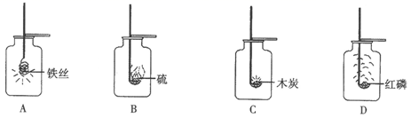
5、做铁丝在氧气中燃烧的实验时，要先点燃铁丝上系着的火柴，再伸入集满氧气的集气瓶中，火柴燃烧所起的作用是（ ）
C．增加可燃物 D．增大与氧气的接触面积
【难点突破】
1. 为什么说是与“ 氧 ”反应 , 而不说与 “ 氧气 ”反应呢 ?
“氧”是指“氧元素”，而氧气只是含有氧元素的一种物质。所以说，氧化反应______(填“一定”或“不一定”)是氧化反应，有氧气参加的反应________是氧化反应。
2. 氧化反应与化合反应有什么区别 ?
①氧化反应一定要有_____参加反应 , 但生成物________是一种 ; ②化合反应的生成物______只能是一种 , 但_________要有氧参加反 应。(填“一定”或“不一定”)
3. 氧化反应与化合反应有什么联系 ?
当氧化反应的生成物只有____________时 , 氧化反应也是化合反应。
【随堂练习 】
一．基础过关
A.二氧化锰 B.氯酸钾 C.红磷 D.硫
A．氧气既能燃烧又能支持燃烧 B．氧气用于炼钢是利用了它的化学性质
C．硫在空气中燃烧发出淡蓝色火焰 D．氧气和臭氧（O₃）都是氧元素形成的单质
A．铁丝在氧气中燃烧；把光亮的细铁丝盘成螺旋状
B．做铁丝在氧气中燃烧实验时，预先在集气瓶底加少量水
C．用试管夹试管给液体加热时，试管口不要对着自己或旁人
D．测定空气中氧气的含量；红磷在氧气中燃烧熄灭后，即可观察水面上升情况
C、物质与氧气发生的化合反应一定是氧化反应
A、化合反应一定都是氧化反应
B、有氧气参加的反应一定是化合反应
C、由两种或两种以上的物质生成另一种物质的的反应是化合反应
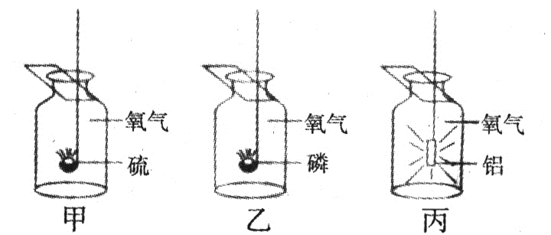
D、氧化反应都是化合反应
7、甲、乙、丙是三个实验的示意图，根据图中所发生的化学反应现象及化学原理，进行总结归纳并回答下列问题：
（1）所发生的三个反应有多个共同的特点，分别是：
① ；② ；③ ; ④ ……（只答四个）
（2）甲实验进行时，燃烧匙中硫的状态是 。
（3）任选上述三个实验中的一个，写出反应的文字表达式 。
二、同步培优
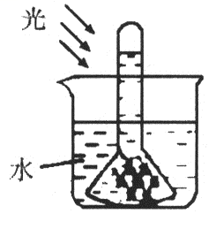
1、在如图所示的装置中放有金鱼藻，用该装置可以收集到某种气体。下列对该气体的描述不正确的是 （ ）
A、能使带火星的木条复燃 B、不易溶于水
C、铁能在该气体中燃烧生成氧化铁 D、能供给动植物呼吸
A. 物质与氧气发生的反应都是氧化反应，则氧化反应一定要有氧气参加
B. 单质是由一种元素组成的物质，则由一种元素组成的物质一定是单质
C. 分子、原子都是不带电的微粒，但不带电的微粒不一定都是分子、原子
D. 化合反应是由多种物质反应生成一种物质的反应，所以只有一种物质生成的反应一定是化合反应。
B．物质乙是由分子构成的
C．这是一个分解反应 D．该反应前后原子的种类改变

基础天天练
写出符合要求的化学表达式
- 在氧气中燃烧火星四射的反应___________________________________________；
- 在氧气中燃烧产生大量白烟的反应_______________________________________；
- 在氧气中燃烧产生耀眼白光的反应_______________________________________；
（4）在氧气中燃烧生成刺激性气味气体的反应____________________________。

